





JISHOU UNIVERSITY

实验报告

课程名称： | 软件测试与质量
实验项目： | 黑盒测试技术2
学 号： | 2019401286
姓 名： | 余博奇
所属学院： | 软件学院
专业年级： | 2019级 软件工程
实验时间： | 2022年3月26日
实验地点：

吉首大学教务处制
一、实验目的
1.理解黑盒测试的基本方法。
2.掌握黑盒测试的决策表法和因果图法设计测试用例。

二、实验任务
某软件规格说明书规定：输入的第一个字符必须是 # 或 *， 第二个字符必须是一个数字，在此情况下进行文件的修改；如果第一个字符不是 # 或 *， 则给出信息N， 如果第二个字符不是数字，则给出信息M。
测试设计步骤如下：
- 分析软件规格说明书，找出原因和结果。
- 找出原因与结果之间的因果关系、原因与原因之间的约束关系，画出因果图。
- 将因果图转换成决策表
- 根据决策表设计测试用例（包含用例编号、输入数据、预期输出）

- 实验要求
作业最终上传文档为：
- 1份Excel文档
- 1份Word实验报告（本文档）
分别单独上传，不用打包。命名格式为“学号_姓名”。

- 实验步骤及结果（截图）
条件:
1:第一个数是字母
2:第二个数是#
3:第二个数是*
4:第三个数是数字
5:第二个数是#或*
结果:
11:修改文件
12:给出L
13:给出M
14:给出N

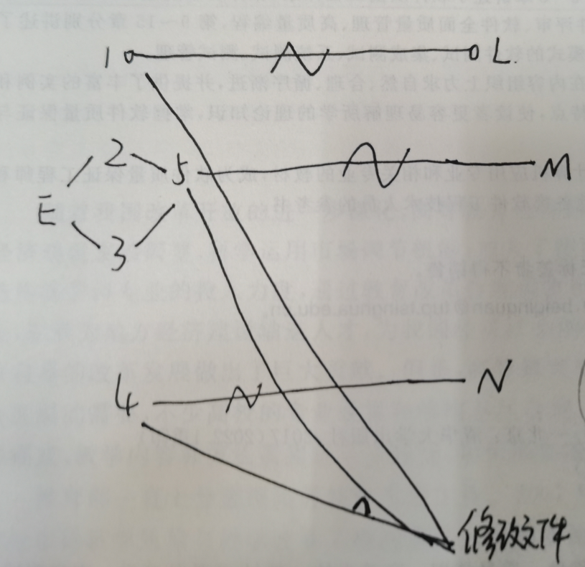
- 实验小结
在这次测试过程中，我对软件测试有了进一步的认识和学习，对黑盒测试流程有了较清楚的了解，使用等价类划分的方法对华为注册界面的各个测试项进行了划分，并做了测试用例表；通过黑盒测试，我发现了软件测试的重要性，所以我们以后的软件也要有软件测试环节。

